ДУХОВСКИЕ РОДНИКИ
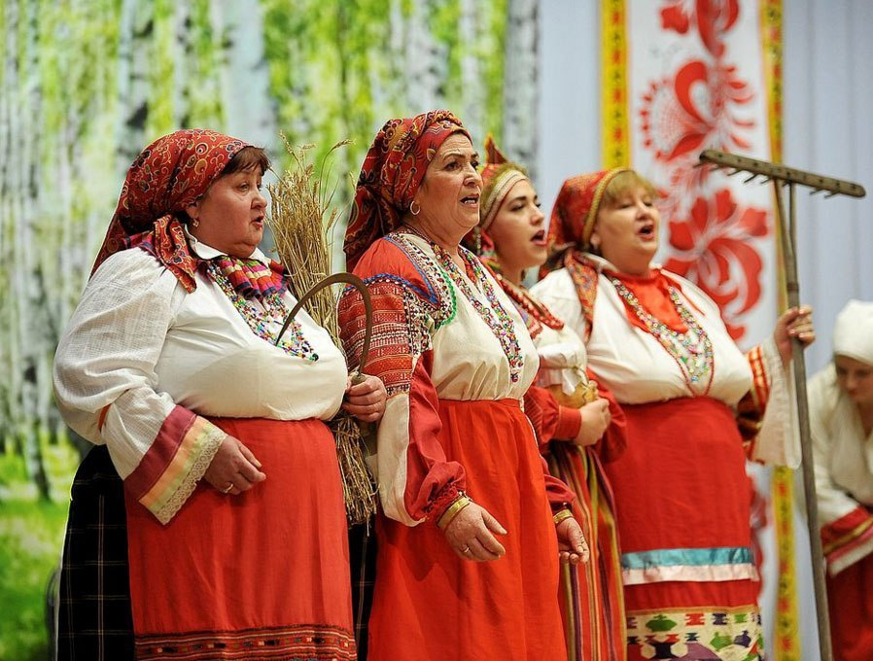
2 декабря 2017 года в г.Орле состоялся Межрегиональный конкурс исполнителей русских народных песен «Сколько песен у России». Новосильский район представлял фольклорный коллектив «Духовские родники». Руководитель Елена Букина. Жюри конкурса, в которое входили заслуженный деятель искусств России Е. П. Дербенко, профессор кафедры народного пения ОГИИК, заслуженный работник культуры России Чабан С.Н. высоко оценили исполнительское мастерство коллектива, который был награжден: Дипломом за лучшее сценическое воплощение и высокий художественный уровень конкурсной программы, Дипломом гран-при 1 открытого городского конкурса исполнителей русских народных песен «Сколько песен у России…» в номинации «Ансамбль народной песни» за высокий уровень владения приемами народного исполнительства, за яркое сценическое воплощение конкурсной программы, самобытность, большой вклад и сохранение, развитие певческих традиций русского народа»
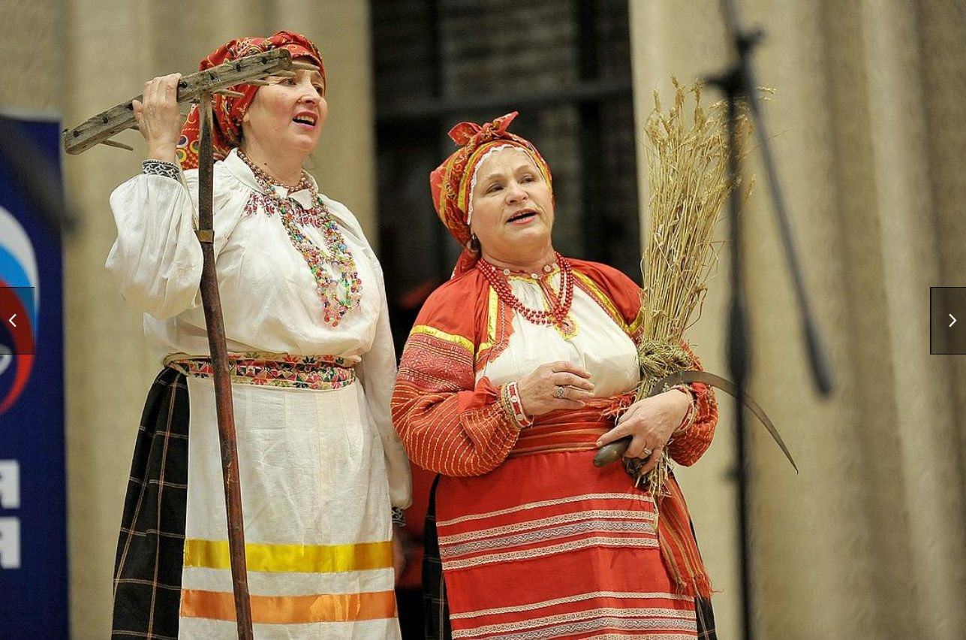
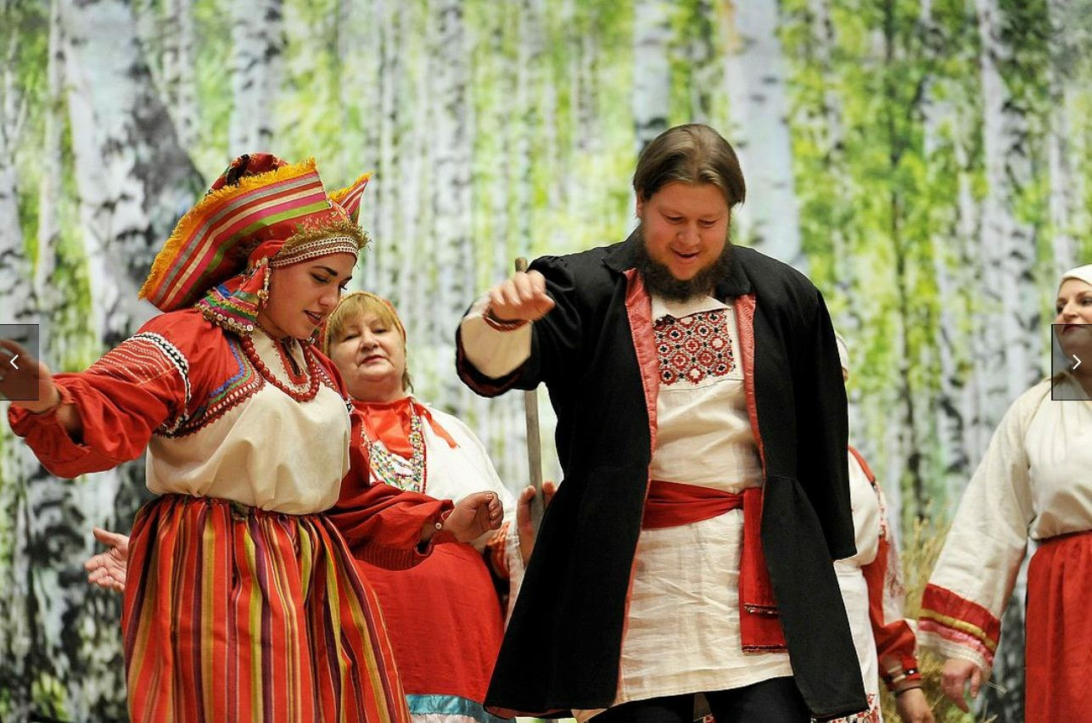

Диплом гран-при 1 открытого городского конкурса исполнителей русских народных песен «Сколько песен у России…» в номинации «Ансамбль народной песни»
За высокий уровень владения приемами народного исполнительства, за яркое сценическое воплощение конкурсной программы, самобытность, большой вклад и сохранение и развитие певческих традиций русского народа»

Председатель жюри конкурса Заслуженный деятель искусств России Е П.Дербенко
Профессор кафедры народного пения ОГИИК, заслуженный работник культуры России Чабан С.Н.
Начальник управления культуры администрации г.Орла Казакова Е.И.

2 кубка: Гран-при открытого городского конкурса исполнителей русских народных песен «Сколько песен у России…»

